Böcker i turkost paket, 6 – 7 år Somaliska

Paket 1 (maj)
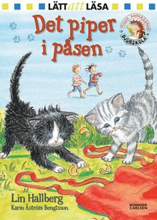 | 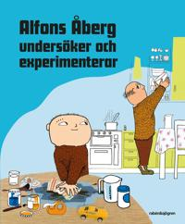
Det piper i påsen  av Lin Hallberg + paralelltext | Alfons Åberg undersöker och experimenterar
Lättläst och rolig serie om syskonen Levi och Lo som hjälper till att ta hand om olika djur. Perfekta böcker för alla nybörjarläsare som gillar djur! Med mysiga och färgstarka illustrationer. | Temabok med fokus på experiment och undersökande hemma i köket.
Paket 2 (juni)
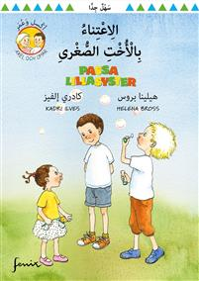 | 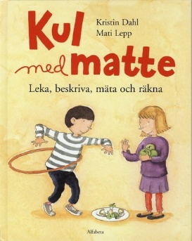
”Passa lillasyster” - parallelltext | Kul med matte : leka, beskriva, mäta och räkna – Kristin Dahl
Passa lillasyster ingår i Helena Bross populära serie om kompisarna Axel och Omar som bor i samma hus. Det är en serie mycket lättlästa böcker med kort text i versaler och charmiga illustrationer. Perfekta för barn som precis knäckt läskoden. | En bok med lekar att göra hemma tillsammans med en kompis eller en vuxen
Paket 3 (juli)
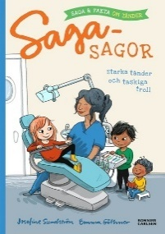 | 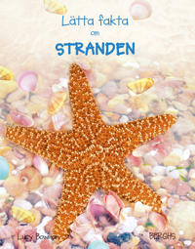
Starka tänder och taskiga troll - saga och fakta om tänder - paralelltext | ”Lätta fakta om stranden”
illustrerad berättelse om ett tandläkarbesök, samt en faktadel med rolig och matnyttig information om tänder och tandhälsa. | Vilken fisk kan andas på land? Varför lever eremitkräftan i ett lånat skal? Hur gammal kan en sköldpadda bli? Detta och mycket mer får du veta här.
Paket 4 (augusti)
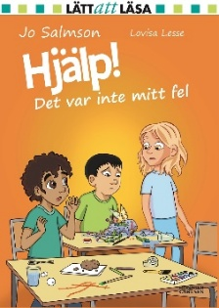 | 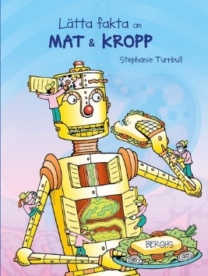
Hjälp det var inte mitt fel – parallelltext  Vardagsnära bok om hur bråk och dålig stämning lätt sprider sig och vad som behövs för att bryta den negativa spiralen. Inkluderande bilder. | Lätta fakta om mat & kropp  av Stephanie Turnbull  Lätta fakta om kroppen är en av seriens mest populära. Här är uppföljaren om varför och vad vi behöver äta.
Paket 5 (september)
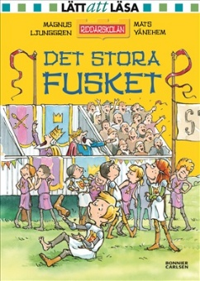 text på somaliska | 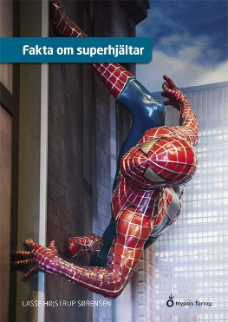
Riddarskolan - av Magnus Ljunggren | Fakta om superhjältar
Riddare, äventyr och lättläst i en lekfull blandning för tjejer och killar som precis har börjat läsa själva. Spännande läsning med fartfyllda och tuffa illustrationer om de tre kompisarna Egon, Fiona och Urban. | Vilka superhjältar känner ni till och vad har de för krafter? Vem var den första superhjälten? I den här boken får läsaren veta mer om några olika superhjältar.
Paket 6 (oktober)
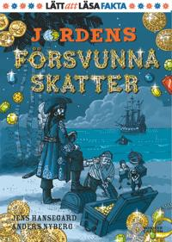 | 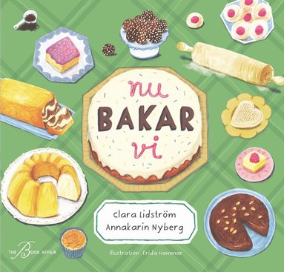
Svenska + parallelltext somaliska  Riddarskolan - av Magnus Ljunggren | Nu bakar vi
En sak är helt säker: Skatterna finns därute. Och de bara väntar på att bli upptäckta av dig … | Lekfull bakbok för alla barn som älskar att baka!

